**ANÁLISIS Y OBTENCIÓN DICTAMEN PERICIAL**

**Asunto:** Viabilidad respecto aportar dictamen pericial **(CASE 14368 – JUDICIAL 5037)**

**Referencia proceso:**

**Despacho:** Juzgado 11 Civil del Circuito de Cali

**Radicado:** 760013103011-**2023-00200**-00

**Asunto:** Responsabilidad Civil Extracontractual.

**Demandantes:** Yeison Felipe Sáenz Ceballos, Viviana Borja Guzmán, Luciana Sáenz Borja, Amparo Ceballos Gómez, Segundo Horacio Sáenz Córdoba, Karen Liceth Sáenz Ceballos, Sonia Guzmán Bolaños y William Borja Rivera.

**Demandados:** Einer Yesid Rodríguez Quiñonez, Elizabeth Realpe Cortez, HDI Seguros S.A.

**CONCEPTO:** Previo a manifestar la pertinencia de un RAT, es necesario tener en cuenta las siguientes consideraciones:

1. El IPAT, estableció como única causa del accidente de tránsito el número *“112-* *desobedecer señales o normas de tránsito, no acatar las indicaciones de las señales existentes en el momento del accidente. SEÑAL DE PARE”*, atribuida única y exclusivamente al vehículo asegurado de placa HDX-972, circunstancia que se puede corroborar con el croquis que acompaña el Informe Policial de Accidente de Tránsito.
2. De acuerdo con las imágenes de Google maps, se evidencia que la persona que se moviliza por la Calle 45 es quien debe realizar el *“pare”,* ya que la prelación de la vía es de la persona que se moviliza por la Carrera 69. Esta situación confirma lo descrito en el IPAT.
3. Dentro de las historias clínicas aportadas con el escrito de la demanda, se observa, que los señores Yeison Felipe Sáenz, Viviana Borja Guzmán y la menor Luciana Sáenz, sufrieron lesiones en su humanidad, con ocasión a un accidente de tránsito, el cual ocurrió el 15 de agosto del 2022
4. Adicionalmente, de los informes periciales emitido por Medicina Legal, se tiene que los hechos relatados por las partes concuerdan, en que los señores Yeison Felipe Sáenz, Viviana Borja Guzmán y la menor Luciana Sáenz, fueron víctimas en un accidente de tránsito el día 15 de agosto del 2022, por el Barrio Ciudad 2000 en la ciudad de Cali.
5. La póliza No. 4308545 por la cual fue vinculada la compañía aseguradora, presta cobertura material, amparando la responsabilidad civil extracontractual del vehículo de placa HDX-972, adicionalmente presta cobertura temporal, por cuanto los hechos del litigio ocurrieron el día 15 de agosto 2022, y la póliza presentaba una vigencia del 06 de septiembre del 2021 hasta el 06 de septiembre del 2022. Esta póliza otorga un amparo de $3.000.000.000, sin deducible pactado.
6. Se estableció como liquidación objetiva el valor de $172.403.920, dentro del cual están incluidos todos los demandantes.
7. Dentro del escrito de contestación a la demanda, se presentó como excepción de merito *“ausencia de responsabilidad - el contenido del ipat no implica responsabilidad para el conductor”.*
8. Finalmente se expone que el proceso penal bajo el No. 760016099165202283936, se encuentra ACTIVO dentro del sistema SPOA de la Fiscalía.

**Para ello se tuvo en cuenta lo siguiente** (tomadas del informe inicial):

**Hechos**: El 15 de agosto de 2022 ocurrió un accidente de tránsito entre el vehículo de placa LEW-893, conducido por el señor Yeison Felipe Sáenz, en el cual se transportaba adicionalmente la señora Viviana Borja Guzmán y la menor Luciana Sáenz Borja y el vehículo de placa HDX-972, conducido por el señor Einer Yesid Rodríguez y de propiedad de la señora Elizabeth Realpe Cortés.

En atención a tales hechos acudieron agentes de tránsito al lugar de los hechos y reseñaron como hipótesis la causal 112 *“desobedecer señales o normas de tránsito, no acatar las indicaciones de las señales existentes en el momento del accidente. señal de pare”* atribuida al vehículo número 2, correspondiente al vehículo de placa HDX-972.

De acuerdo con el relato de los hechos fácticos de la demanda, se tiene que la señora Viviana Borja, presentó varios traumas en su cuerpo, y presuntamente como consecuencia de ello se le generó una PCL de 14,62%. Adicionalmente dice el escrito de la demanda, que el señor Yeison Sáenz, como consecuencia del accidente de tránsito sufrió lesiones que, presuntamente le ocasionaron una perdida de PCL igual al 1,0%.

Para la fecha de los hechos, el señor Yeison Sáenz, laboraba como contador público del establecimiento de comercio Moon Ligth Motel, devengando un salario mensual de $3.200.000 m/cte.

**Liquidación objetiva pretensiones:** $172.403.920

**Respecto la póliza:**

* **Póliza**: Póliza de Automóviles No. 4308545
* **Vigencia Afectada**: 06 de septiembre del 2021 hasta el 06 de septiembre del 2022
* **Placa**: HDX-972
* **Valor Asegurado**: $3.000.000.000 Responsabilidad Civil Extracontractual
* **Deducible:** Sin dedicible

**Contestación de la demanda y análisis sucinto de las pruebas**

**Tesis desarrollada en la contestación:** Ausencia de responsabilidad - El contenido del IPAT no implica responsabilidad para el conductor

Para sostenerla, se tuvo en cuenta lo siguiente:

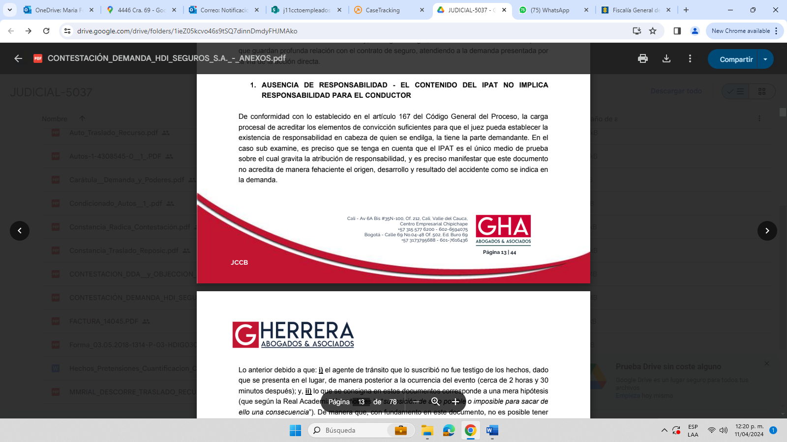

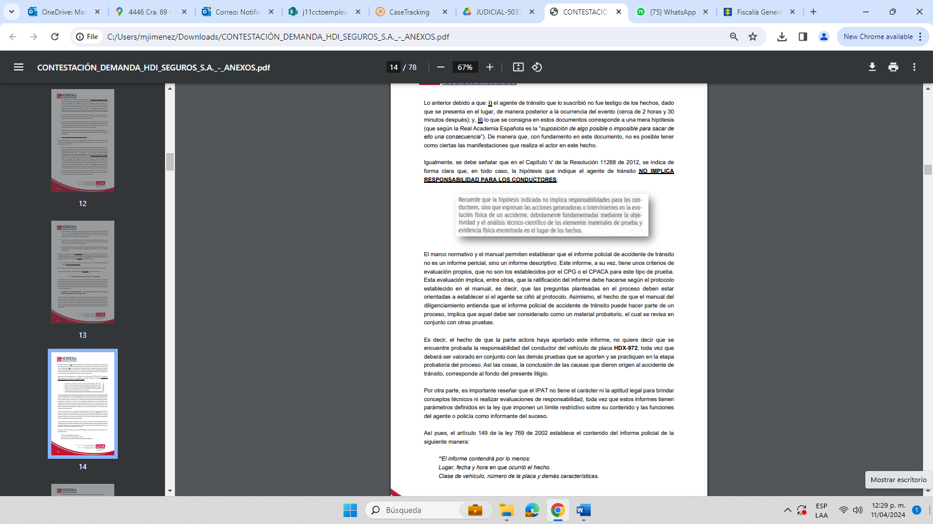

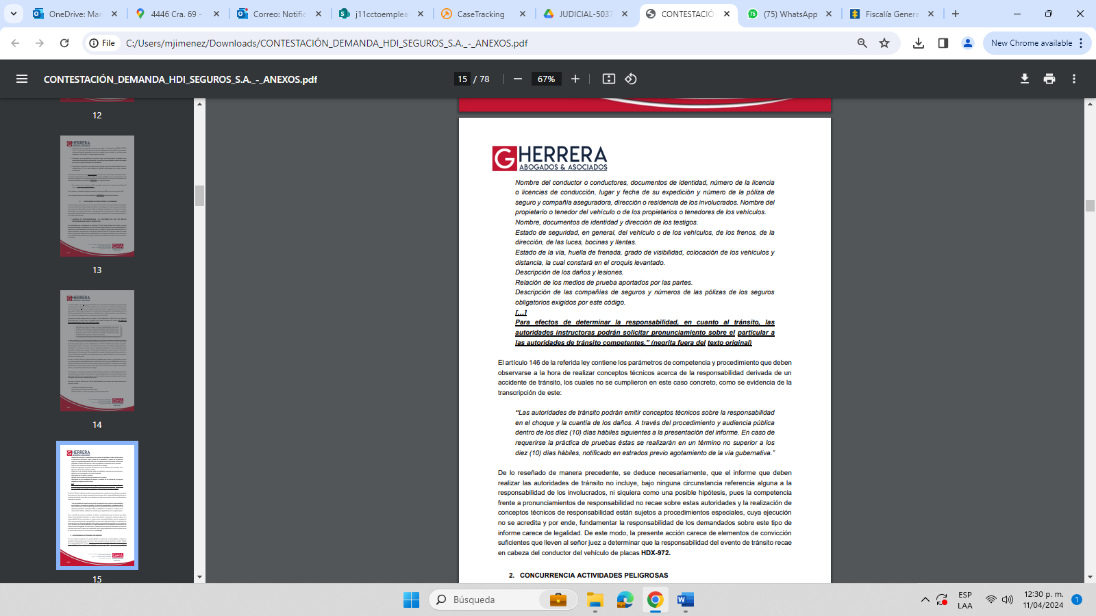

**IPAT:**

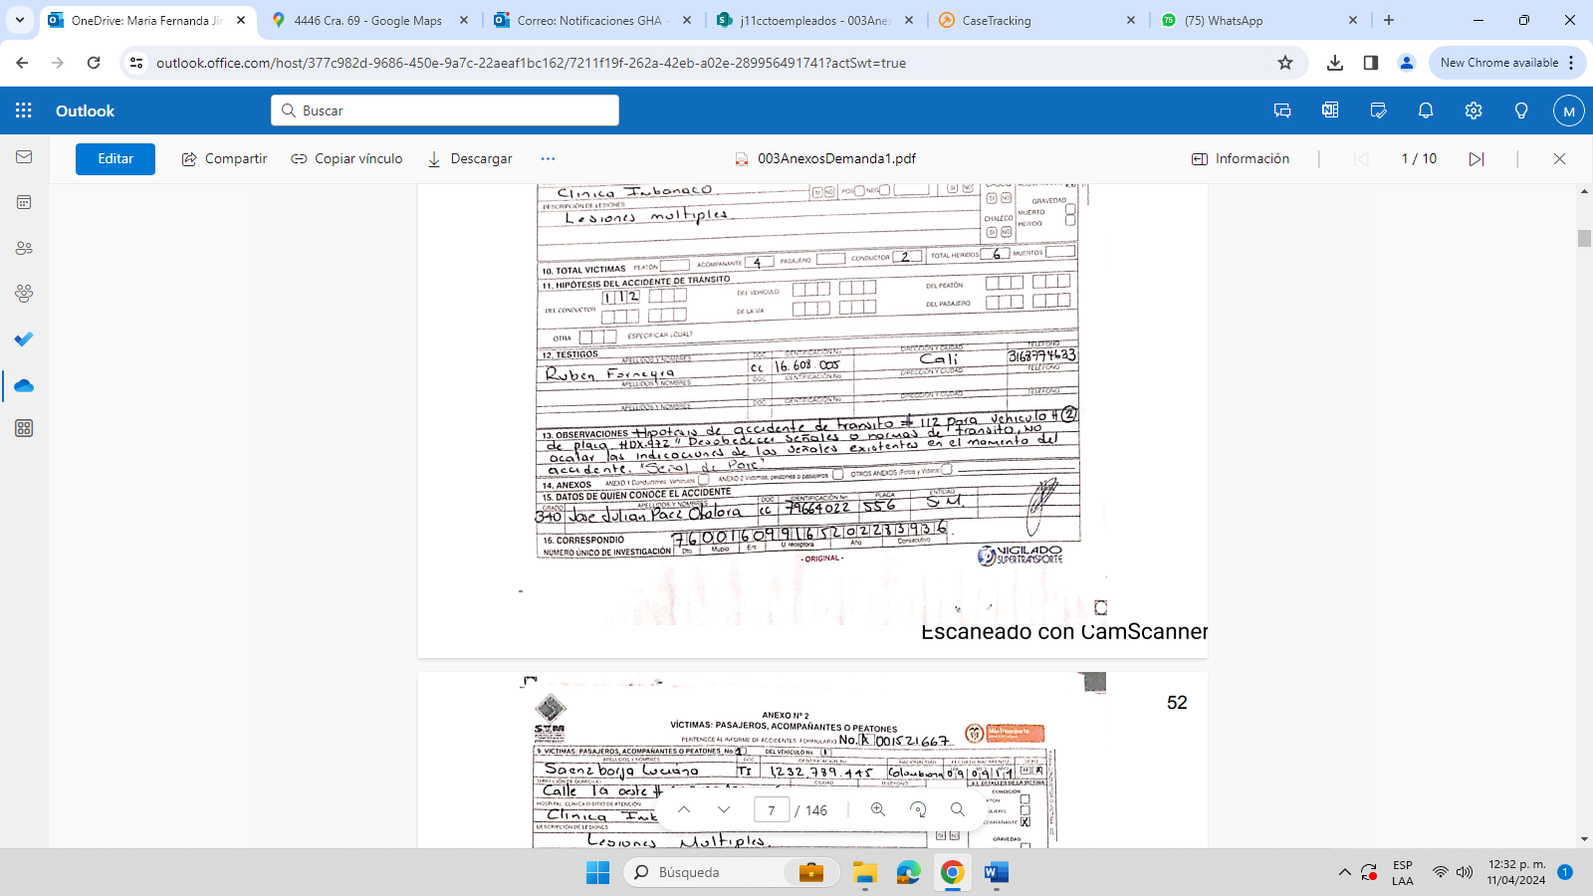

**CROQUIS:**

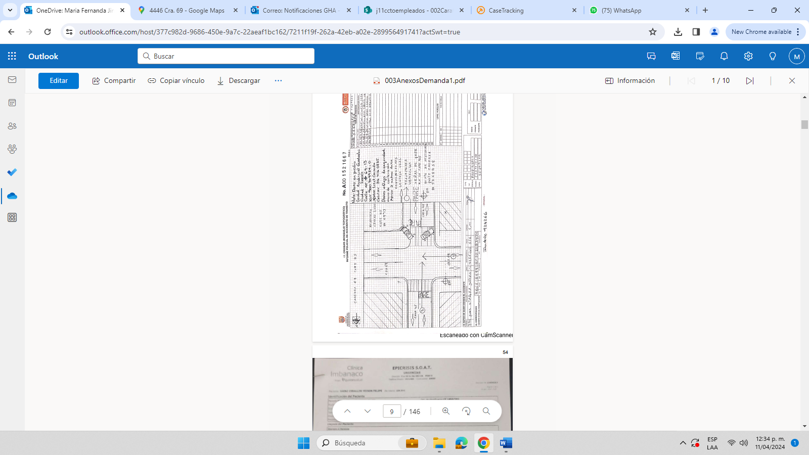

**Análisis del informe pericial aportado por los demandantes**

De acuerdo al informe pericial aportado por los demandantes, el cual busca determinar la perdida de capacidad laboral de los demandantes, y la liquidación de lucro cesante para cada uno de ello, cabe destacar que el contenido de dicho informe pericial no puede ser tenido en cuenta, ya que el mismo NO fue emitido por una autoridad competente, como la EPS, ARL o las Juntas Directivas Regionales, Departamentales o Nacional de la Calificación de Invalidez. Adicionalmente, dicho informe pericial, ha sido controvertido por los dictámenes de perdida de la capacidad laboral y ocupacional emitido por la Junta Regional del Valle, dentro de los cuales en primera medida se determino que el PCL de la señora Viviana Borja Guzmán es de 13% y no del 14,62%, y la menor Luciana Sáenz Borja y el señor Yeison Felipe Sáenz no tiene perdida de la capacidad laboral, situación que evidentemente deja sin ningún tipo de sustento al dictamen pericial aportado por los demandantes, adicionando que se solicitó la contradicción del mismo con la comparecencia del perito experto que realizó tal informe.

**Conclusiones**

Bajo lo señalado anteriormente, es claro que NO se requería aportar un RAT, con la finalidad de esclarecer los hechos del día 15 de agosto del 2022, puesto que del análisis de los documentos que reposan en el expediente digital del proceso, se evidencia que no hay duda sobre la responsabilidad del conductor del vehículo de placa HDX-972, pues el IPAT, el Croquis, y la imagen Satelital tomada de Google Maps, evidencia que la prelación en la vía la tenían los hoy demandantes, quienes transitaban sobre la Carrera 69, razón por la cual no existe ningún tipo de duda sobre la ocurrencia del accidente de tránsito.

Adicionalmente, si bien dentro del informe inicial se calificó el asunto como EVENTUAL, con base en el “aviso de siniestro 160451”, dentro del cual el conductor del vehículo expuso que hubo un tercer vehículo involucrado en el accidente, lo cierto es que NO existe ningún medio de prueba que permita corroborar lo dicho, pues el IPAT no contempla la existencia de un tercer vehículo involucrado en el accidente, ni tampoco existe prueba alguna de que el conductor del vehículo asegurado solicitó la aclaración o corrección del informe policial del accidente de tránsito, para que sea incluido el supuesto tercer vehículo. Dicha situación tampoco fue manifestada, ni expuesta en la contestación a la demanda por parte del señor Einer Yesid Rodríguez y Elizabeth Realpe.

Finalmente, y con lo dicho, es claro que NO es necesario aportar un RAT puesto que la responsabilidad del vehículo asegurado no está en discusión. Así las cosas, de manera personal se recomienda tener una postura conciliatoria dentro del asunto, analizando los medios de prueba obrantes en el plenario, y los últimos dictámenes de PCL aportados al proceso.